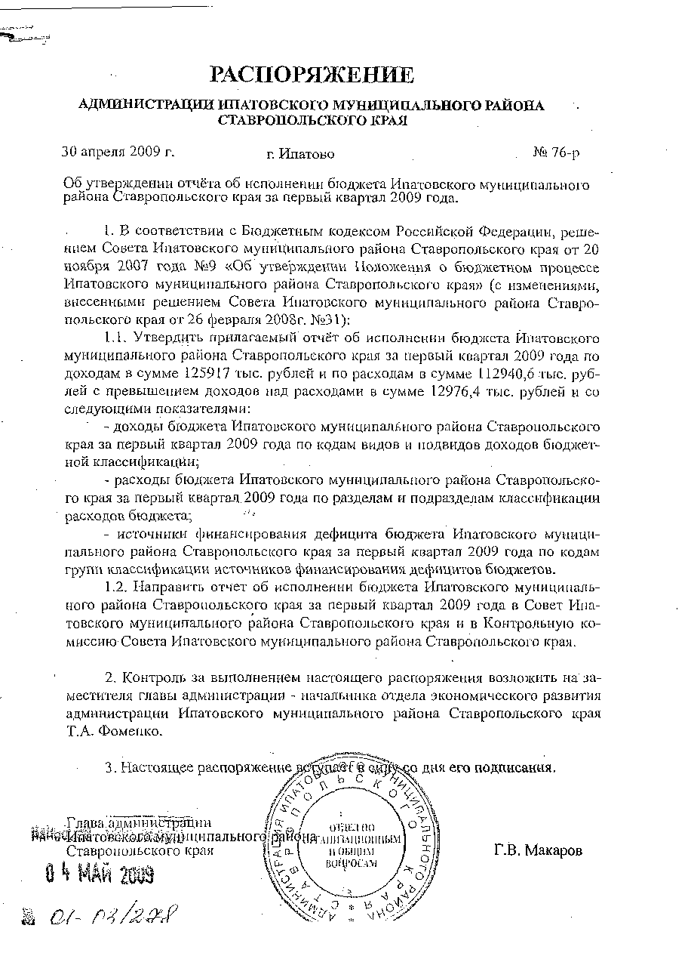
Утвержден

//<•- о^ раепор'яжениемадминистрации
//о~ у Ипатовского муниципального района
г/э ⁰(орга1°?зш&ШйопЖского 1фая
< о-1 и пнцц^т 30/апрЪ'ля 2009 г. № 76-р
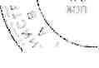
1'ОГАМ Л «-'//
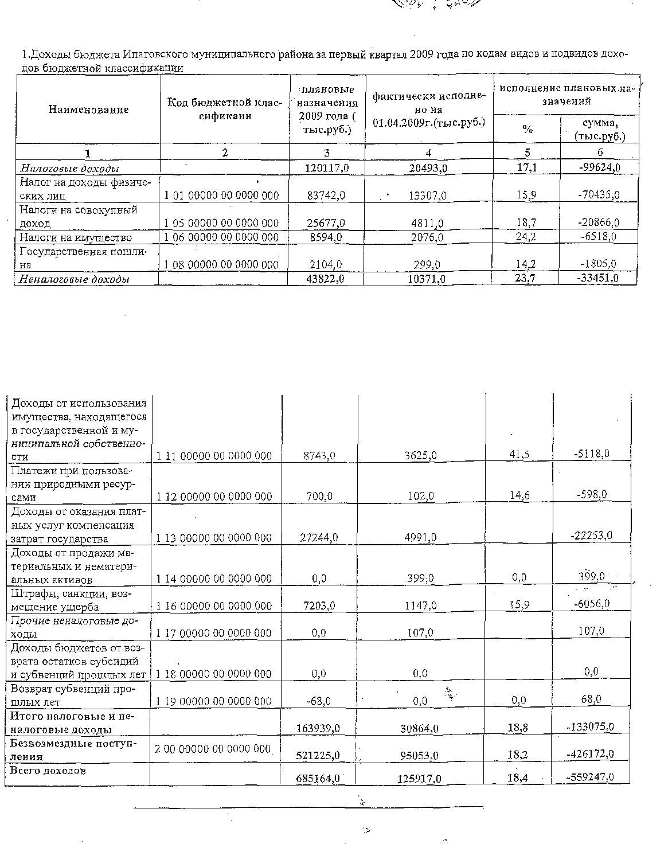
Отчет об исполнении бкцщетй-^^^^цл^^ Ипатовского муниципального района Ставропольского края за первый квартал 2009 года

